# BAB II ANALISA SISTEM

## Tinjauan Perusahaan

Dalam konteks pengembangan GameBill sebagai platform e-commerce untuk game, dilakukan tinjauan terhadap kondisi perusahaan dan kebutuhan pasar yang relevan. GameBill bertujuan untuk memenuhi kebutuhan konsumen di Indonesia akan akses game digital yang lebih mudah dan aman.

## Analisa Proses

Analisa proses pada GameBill dilakukan untuk mengidentifikasi dan mengevaluasi proses-proses yang terlibat dalam platform e-commerce ini. Berikut adalah rinciannya:

1. Pengguna mengakses GameBill melalui website.
2. Pengguna menjelajahi dan memilih game yang diinginkan dari berbagai genre dan platform yang tersedia.
3. Pengguna melihat informasi lengkap mengenai game yang dipilih, termasuk deskripsi, dan harga.
4. Pengguna yang belum terdaftar harus mendaftar sebagai anggota sebelum menambahkan game ke dalam keranjang belanja.
5. Pengguna yang sudah terdaftar dapat langsung login.
6. Pengguna menambahkan game yang dipilih ke dalam keranjang belanja mereka.
7. Pengguna dapat mengelola isi keranjang belanja, seperti menambah atau menghapus game yang dibeli.
8. Pengguna menekan tombol checkout setelah selesai memilih game.
9. Setelah tombol checkout ditekan, sistem memproses invoice pesanan.
10. Setelah pembayaran dikonfirmasi, sistem memperbarui status pesanan.
11. Setelah pembelian berhasil, pengguna akan mendapat kode serial untuk mengakses game yang telah dibeli.

## Use Case Diagram

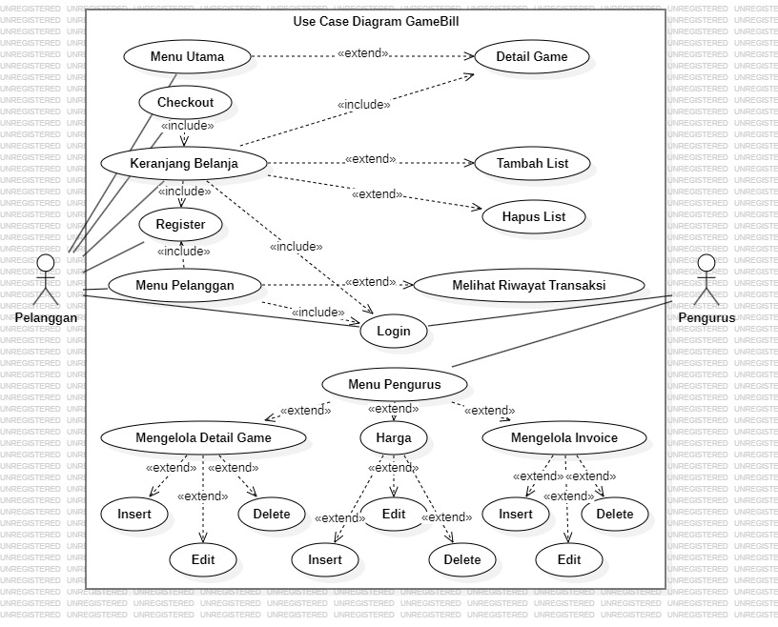

Gambar 2.3 Use Case Diagram

## Use Case Description

Untuk menentukan tingkat prioritas pengguna jasa transportasi *online* digunakan metode *Analytic* *Hierarchy* *Process* (AHP) dengan cara menguraikan masalah multi-faktor atau multi-kriteria yang kompleks menjadi suatu hierarki (Saaty, 1986).

Menyusun kriteria-kriteria tersebut dalam bentuk matriks berpasangan. Skala penilaian perbandingan berpasangan dapat dilihat pada Tabel 2.4.

Tabel 2.4 Skala Penilaian Perbandingan Berpasangan

|  |  |  |
| --- | --- | --- |
| Tingkat Kepentingan | Definisi | Keterangan |
| 1 | Elemen yang sama pentingnya dibanding dengan elemen yang lain (Equal importance). | Kedua elemen menyumbang sama besar pada sifat tersebut. |
| 3 | Elemen yang satu sedikit lebih penting dari pada elemen yang lain (Moderate more importance). | Pengalaman menyatakan sedikit berpihak pada satu elemen. |
| 5 | Elemen yang satu jelas lebih penting daripada elemen lain (Essential, Strong more importance). | Pengalaman menunjukan secara kuat memihak pada satu elemen. |
| 7 | Elemen yang satu sangat jelas lebih penting daripada elemen yang lain (Demonstrated importance). | Pengalaman menunjukan secara kuat disukai dan dominannya terlihat dalam praktek. |

Tabel 2.1 Skala Penilaian Perbandingan Berpasangan (Lanjutan)

|  |  |  |
| --- | --- | --- |
| Tingkat Kepentingan | Definisi | Keterangan |
| 9 | Elemen yang satu mutlak lebih penting dari elemen yg lain (Absolutely more importance). | Pengalaman menunjukan satu elemen sangat jelas lebih penting. |
| 2,4,6,8 | Apabila ragu-ragu antara dua nilai ruang berdekatan (grey area). | Nilai ini diberikan bila diperlukan kompromi. |

1. Menjumlah matriks kolom.
2. Menghitung nilai elemen kolom kriteria dengan rumus masing-masing elemen kolom dibagi dengan jumlah matriks kolom.
3. Menghitung nilai prioritas kriteria dengan rumus menjumlah matriks baris hasil langkah ke 4 dan hasilnya 5 dibagi dengan jumlah kriteria.
4. Menentukan alternatif-alternatif yang akan menjadi pilihan.
5. Menyusun alternatif-alternatif yang telah ditentukan dalam bentuk matriks berpasangan untuk masing-masing kriteria. Sehingga akan ada sebanyak n buah matriks berpasangan antar alternatif.
6. Masing-masing matriks berpasangan antar alternatif sebanyak n buah matriks, masing-masing matriksnya dijumlah per kolomnya.
7. Menghitung nilai prioritas alternatif masing-masing matriks berpasangan antar alternatif dengan rumus seperti langkah 4 dan langkah 5.
8. Menguji konsistensi setiap matriks berpasangan antar alternatif dengan rumus masing-masing elemen matriks berpasangan pada langkah 2 dikalikan dengan nilai prioritas kriteria. Hasilnya masing-masing baris dijumlah, kemudian hasilnya dibagi dengan masing-masing nilai prioritas kriteria sebanyak λ1, λ2, λ3,....., λn.
9. Menghitung lambda maksimal dengan Rumus 2.2:

$λ max=\frac{\sum{λ}}{n}$............................................(2.2)

1. Menghitung CI dengan Rumus 2.3:

$CI=\frac{λ max}{n-1}$...............................................(2.3)

1. Menghitung CR dengan Rumus 2.4:

$CR=\frac{CI}{RI}$...................................................(2.4)

Nilai RI dapat dilihat pada halaman selanjutnya Tabel 2.2.

Tabel 2.2 Random Index

|  |  |  |  |  |  |  |  |  |  |  |
| --- | --- | --- | --- | --- | --- | --- | --- | --- | --- | --- |
| n | 1 | 2 | 3 | 4 | 5 | 6 | 7 | 8 | 9 | 10 |
| RI | 0,00 | 0,00 | 0,58 | 0,90 | 1,12 | 1,24 | 1,32 | 1,41 | 1,45 | 1,49 |

Sumber: Saaty, 1986.

## Activity Diagram

Penelitian ini dilakukan dengan dasar atau acuan dari hasil beberapa studi terdahulu yang akan diperlukan sebagai bahan perbandingan dan kajian. Perbandingan dengan studi terdahulu dapat dilihat pada Tabel 2.3.

Tabel 2.3 Studi Terdahulu

|  |  |  |  |  |
| --- | --- | --- | --- | --- |
| No. | Peneliti | Judul Penelitian | Metode Penelitian | Hasil Penelitian |
| 1. | Astana ( Universitas Udayana Bukit Jimbaran) 2013 | Aplikasi Metode Analytical Hierarchy Process (AHP) Dalam Prioritas Penanganan Jalan Kabupaten. | Metode *Anatytical* *Hierarchy* *Process* | Skala prioritas penanganan jalan kabupaten ditentukan oleh banyak kriteria dan sub kriteria, sehingga prioritas yang diperoleh benar-benar mencerminkan tingkat urgensinya. |
| 2. | Purwanto (AMIK BSI Bekasi) 2016 | Pemilihan Aplikasi Transportasi Ojek *Online* dengan Menggunakan Metode AHP dan TOPSIS. | Metode *Anatytical* *Hierarchy* *Process* dan Metode *Technic* *for* *Order* *Prefrence* *by* *Similairty* *to* *Ideal* *Solution* | Faktor pemilihan ojek *online* adalah harga, pelayanan, performa dan keamanan, dan urutan prioritas alternatif ojek *online* adalah Uber, Grabike, dan Gojek. |
| 3. | Sriyanto (Universitas Diponegoro Semarang) 2017 | Studi Penerapan Metode Fuzzy AHP dan TOPSIS untuk Evaluasi Preferensi Moda Transportasi Umum di Kota Semarang | Metode *Anatytical* *Hierarchy* *Process* | Hasil dari penelitian sebelumnya dan penelitian ini menunjukan hal yang sejalan mengenai pemilihan alternatif moda, yakni mengenai kenyamanan. |

## Sequence Diagram

Untuk menentukan tingkat prioritas pengguna jasa transportasi *online* digunakan metode *Analytic* *Hierarchy* *Process* (AHP) dengan cara menguraikan masalah multi-faktor atau multi-kriteria yang kompleks menjadi suatu hierarki (Saaty, 1986). Hierarki didefinisikan sebagai suatu representasi dari sebuah permasalahan yang kompleks dalam suatu struktur multi-level di mana level pertama adalah tujuan, yang diikuti level faktor, kriteria, sub kriteria, dan seterusnya ke bawah hingga level terakhir dari alternatif.

## Analisa Keluaran dan Masukan

Untuk menentukan tingkat prioritas pengguna jasa transportasi *online* digunakan metode *Analytic* *Hierarchy* *Process* (AHP) dengan cara menguraikan masalah multi-faktor atau multi-kriteria yang kompleks menjadi suatu hierarki (Saaty, 1986). Hierarki didefinisikan sebagai suatu representasi dari sebuah permasalahan yang kompleks dalam suatu struktur multi-level di mana level pertama adalah tujuan, yang diikuti level faktor, kriteria, sub kriteria, dan seterusnya ke bawah hingga level terakhir dari alternatif.